“数智教育”数据可视化平台需求文档

1.引言

1.1编写背景

本需求分析文档的目的是详细地介绍为“数智教育”数据可视化平台所包含的需求，以便客户能够确认产品的确切需求以及开发人员能够根据需求设计编码，以下叙述将结合文字描述、数据流图、ER图等来描述“数智教育”数据可视化的功能、性能、用户界面、运行环境、外部接口以及针对用户操作给出的各种响应。本文档的预期读者有客户、项目经理、开发人员以及跟该项目相关的其他竞争人员。

1.2术语

特定术语

1.3参考资料

本文件中各处引用的文件、资料、包括所要用到的软件开发标准。列出这些文件资料的标题、文件编号、发表日期和出版单位，说明能够得到这些文件资料的来源。

2.任务概述

2.1项目来源及其背景

本项目来源于阿里巴巴天池比赛：“数智教育”数据可视化创新大赛。

教育中大数据分析目的包括改善学生成绩，服务教务设计，优化学生服务。而学生成绩中有一系列重要的信息往往被我们常规研究所忽视。**通过大数据分析和可视化展示，挖掘重要信息，改善学生服务**，对于教学改进意义重大。美国教育部门构建“学习分析系统”，旨在向教育工作者提供了解学生到底是在“怎样”学习的更多、更好、更精确信息。**利用大数据的学习分析能够向教育工作者提供有用的信息，从而帮助其回答这些不太好回答的现实问题**。未来学生的学习行为画像、考试分数、发展潜力方向等所有重要的信息等数据价值将会持续被显现出来，大数据将掀起新的教育革命，比如革新学生的学习、教师的教学、教育政策制定的方式与方法。

为了更好的优化教学大数据应用场景，比赛通过学校教育数据分析和可视化工作，探索面向学生、校园的数据分析体系，募集优秀数据分析及可视化方案，设计并形成数据分析门户，从而更好服务精细化教学管理工作。

2.2项目目标

本项目定位于打造一款适用于中小学的智慧教育应用，通过“智能+教育”模式，帮助学校管理者更好地管理和可视化学生信息。利用大数据分析技术和数据挖掘算法，挖掘学生的学习行为画像、发展潜力、学习缺陷等潜在信息，探索面向学生的数据分析系统，更好地服务精细化管理教学工作。

2.3用户特点

本产品的用户主要是面向中小学的班主任？学生？教务处？

用户决定权限。

学生：学生只能查看他的本人信息？不能查看班级成员信息？

班主任：他只能查看自己班的信息，不能查看其他班的信息？

教务处：可以查看所有学生信息。

3.功能需求

3.1系统功能组成

3.2功能描述

登录界面的功能？

3.2.1学生域数据分析

学生基本信息、学生学业情况统计、学生消费画像分析、学生考勤画像分析

对学生基本信息进行画像展示分析。包括性别、年级、班级、住址、教师等形成学生画像标签。

对个体维度对学生学业情况进行描述性统计分析。对成绩情况进行统计，并汇总各个科目历史考试成绩趋势，明确学生当前学科成绩分布特点以及未来成绩趋势，为学业干预提供输入。度量指标如原始分、得分率、标准分（Z以及T分）、全年级排名、全班排名、离均值等。

学生消费画像分析，通过对学生一卡通消费数据，分析学生消费情况；支持消费分布数据统计分析；如消费趋势对比，对消费进行预警，便于了解学生生活方式尤其是贫困生，并及时干预支持消费明细的查询。

学生考勤画像分析，如学生考勤数据统计：如缺勤、迟到、请假、到勤的比例和实际天数；

3.2.2课程域数据分析

对课程域相关数据进行描述性性统计分析，汇总各个科目班级历史最高分趋势和历史最低分趋势。直观反应学生的选课分布，展示7选3全部组合分布情况：包括人数和占比；统计每种7选3组合下，选课重叠的人数分布情况。

*7选3说明：学生生在高考时除语文、数学、外语三门为必考科目外，考生要从思想政治、历史、地理、物理、化学、生物、技术7门选考科目中，选择三门作为选考科目，在学业考试中加试附加题，计入考试总分。

3.2.3群体域数据分析

对班级域相关数据进行描述性统计分析，分析各个班级平均分排名，指标包括原始分、绝对分；支持总分和单科目；对班级学生排名分布情况进行统计，包括总分和单科目；

对每个班级每个分数段学生排名人数进行统计;

比对不同班级学生考试总分，在不同分数段的分布情况，比对指标包括：原始分、标准分、离均值；

比对不同班级学生考试每个科目，在不同分数段的分布情况，比对指标包括：原始分、标准分、离均值。

针对以上指标体系设计报表进行展示，形成可视化分析门户，支持按照条件查询工作实现。

4.数据需求

4.1静态数据

赛题给出的数据描述，参考比赛官网。

[“数智教育”数据可视化创新大赛-天池大赛-阿里云天池 (aliyun.com)](https://tianchi.aliyun.com/competition/entrance/231704/information)

4.2动态数据

是否具备？是否可以增加一个功能，让用户管理员进行数据的输入？写入数据库等等？是否包含数据的拷贝、存储等等问题？

4.3数据字典

详细描述每个数据文件的的数据列，来源，去向等等

例如下图：

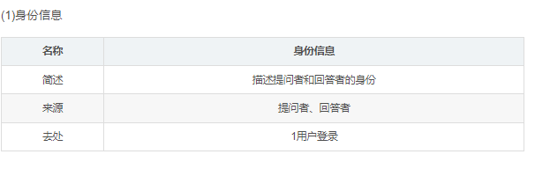

4.4数据库描述

是否需要使用到数据库？建议使用，软件的数据库概念模型，需要画图等等。

5.性能需求

5.1数据精度

描述数据的精度，便于开发，如下图

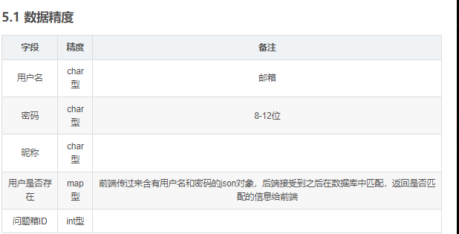

5.2时间特性

(1) 响应时间：用户任意操作后5秒内系统给予反馈信息。

(2) 更新处理时间：由系统运行状态来决定。

(3) 数据的转换和传送时间：能够在15秒内完成。

5.3灵活性

当需求发生某些变化时，该软件的基本操作、数据结构、运行环境等等基本不会发生变化，只是对系统的数据库的文件和记录进行处理，就可以满足需求。

6.运行需求

6.1用户界面

包括详细的设计：

登录界面：注册、登录

主页的菜单

功能设置，修改资料

写入功能、查询功能的各个界面等等

6.2软件接口

操作系统要求、软件设备要求等等

6.3硬件接口

内存、磁盘空间要求、CPU\硬盘、GPU要求等等

7.其他需求

7.1验收标准

参考赛题：

科学性、美观性、实用性、完备性等等

参考：[“数智教育”数据可视化创新大赛-天池大赛-阿里云天池 (aliyun.com)](https://tianchi.aliyun.com/competition/entrance/231704/information)

7.2质量属性

1.可用性：用户可以使用

2.可靠性：在给定时间内可以大致上满足无错运行的要求

3.可维护性：服务器重启、写进日志

4.安全性：对用户的密码加密

5.可移植性：移动端移植